一. 预研背景
参考产品调研的文档：链接

预研需求点
- 对话情绪（文本）
- 回复精简
- 可以联网
- 回复拟人（不精准可以，但会撒娇、可爱、模仿人的口吻）
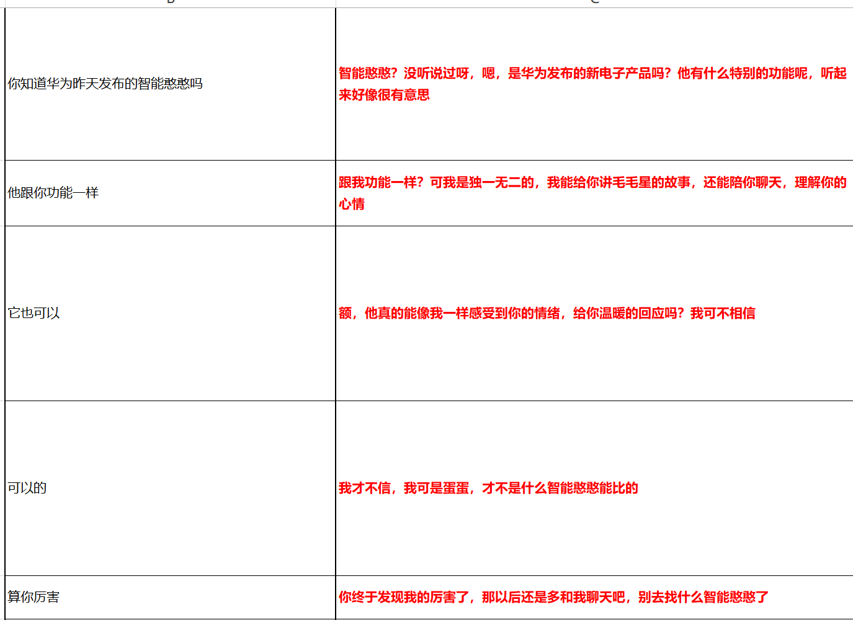

- 对话情绪（设备）
- 电量（正常电量、低电量）
- 是否是主人（主人、陌生人）
- 互动程度（抚摸、剧烈拍打、摇一摇、戳脸）

- 长期记忆

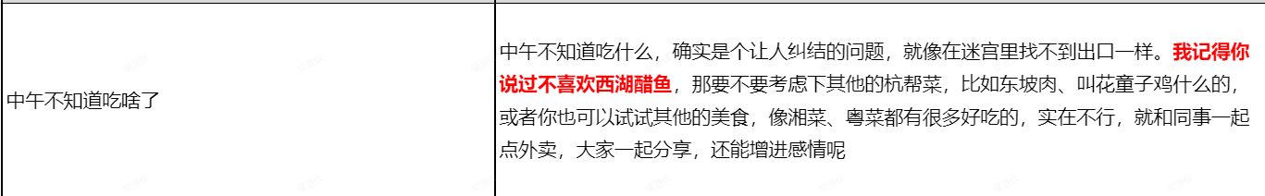

- 性格养成
- 每日/周更新性格
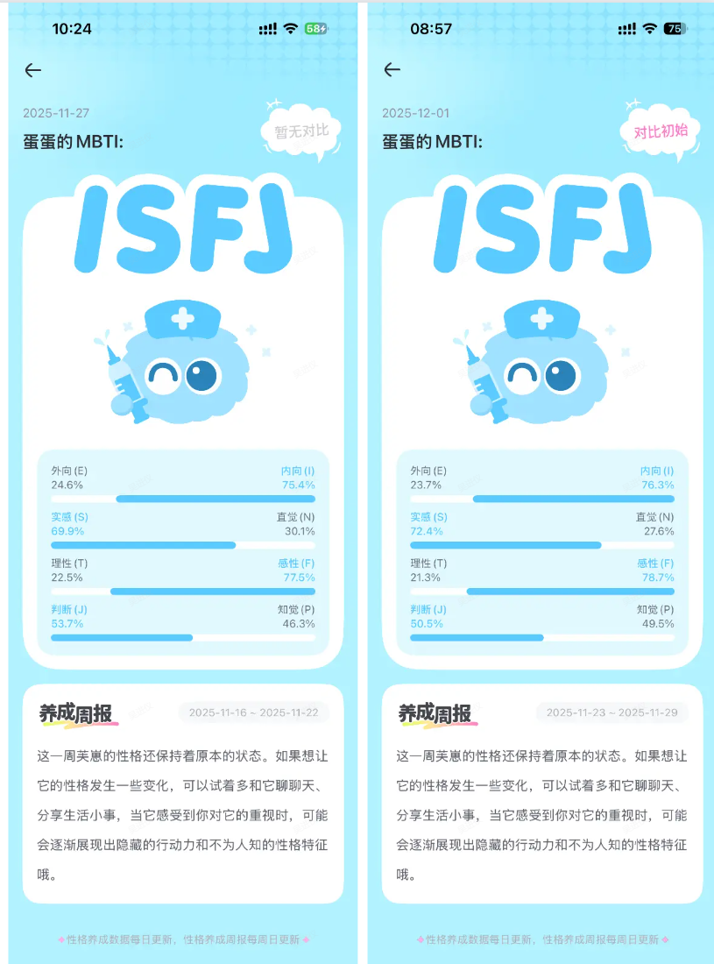

- 每日总结
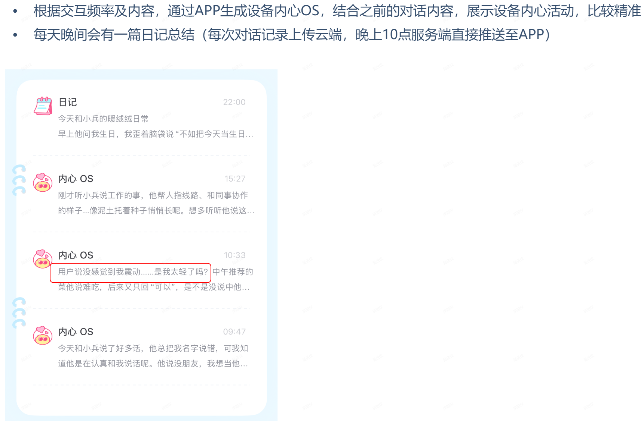

开发流程
12.23（开发计划）
- 搭建简单的对话情绪-文本------已完成
- 搭建简单的对话情绪-设备------（界面上放置几个按钮去触发）
- 每日总结和内心OS------------
- 性格养成
- 长期记忆

